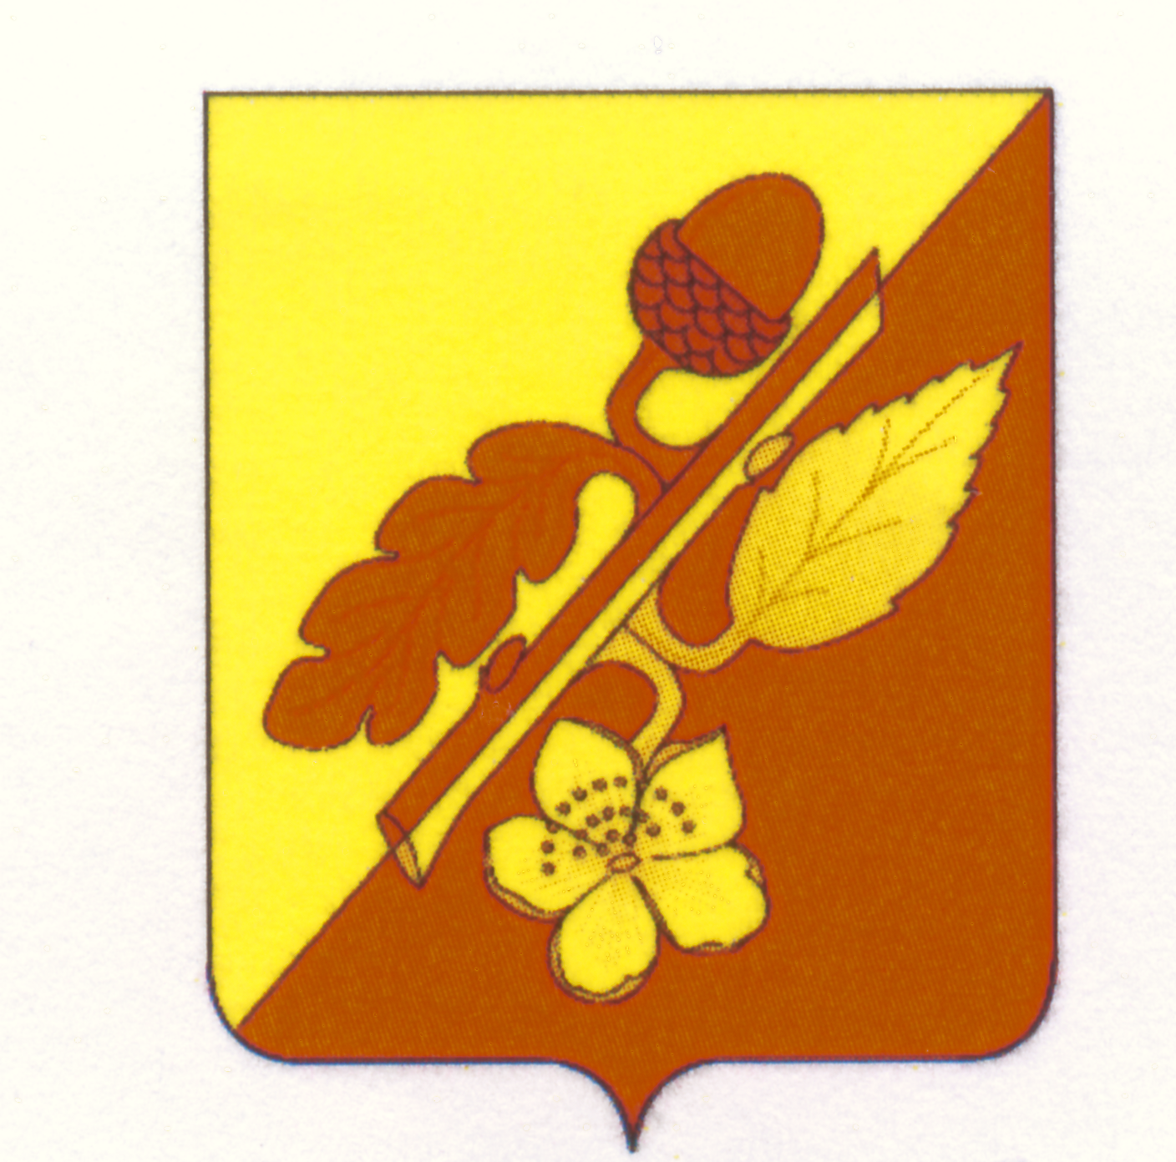

СОВЕТ НАРОДНЫХ ДЕПУТАТОВ
ТЕРНОВСКОГО МУНИЦИПАЛЬНОГО РАЙОНА
ВОРОНЕЖСКОЙ ОБЛАСТИ

РЕШЕНИЕ

01 февраля 2024 года № 47
с. Терновка

О внесении изменений и дополнений в Устав
Терновского муниципального района
Воронежской области

В соответствии с Федеральным законом от 6 октября 2003 года № 131-ФЗ «Об общих принципах организации местного самоуправления в Российской Федерации», Совет народных депутатов Терновского муниципального района Воронежской области

РЕШИЛ:

1. Внести изменения и дополнения в Устав Терновского муниципального района Воронежской области (Приложение № 1).
2. Представить настоящее решение в Управление Минюста России по Воронежской области для государственной регистрации в порядке, установленном Федеральным законом.
3. Опубликовать настоящее решение после его государственной регистрации в официальном периодическом печатном издании органов местного самоуправления Терновского муниципального района «Терновский муниципальный вестник».
4. Настоящее решение вступает в силу с даты его официального опубликования.

Глава Терновского
муниципального района В.В.Шишкин

Приложение
к решению Совета народных депутатов
Терновского муниципального района
Воронежской области
«01» февраля 2024 года № 47

Изменения и дополнения
в Устав Терновского муниципального района Воронежской области

1. В статье 8 «Вопросы местного значения Терновского муниципального района» Устава:
1) Пункт 33 части 1 изложить в следующей редакции:
«33) организация и осуществление мероприятий межпоселенческого характера по работе с детьми и молодежью, участие в реализации молодежной политики, разработка и реализация мер по обеспечению и защите прав и законных интересов молодежи, разработка и реализация муниципальных программ по основным направлениям реализации молодежной политики, организация и осуществление мониторинга реализации молодежной политики;»;
2) Дополнить часть 1 пунктом 41 следующего содержания:
«41) осуществление выявления объектов накопленного вреда окружающей среде и организация ликвидации такого вреда применительно к территориям, расположенным в границах земельных участков, находящихся в собственности муниципального района.
2. В статье 10 «Полномочия органов местного самоуправления Терновского муниципального района по решению вопросов местного значения» Устава:
1) Пункт 10 части 1 изложить в следующей редакции:
«10) учреждение печатного средства массовой информации и (или) сетевого издания для обнародования муниципальных правовых актов, доведения до сведения жителей муниципального образования официальной информации;»;
2) Пункт 11 части 1 изложить в следующей редакции:
«11) осуществление международных и внешнеэкономических связей в соответствии с Федеральным законом от 06.10.2003 № 131-Ф3 «Об общих принципах организации местного самоуправления в Российской Федерации»;».
3) Статью 10 дополнить частью 3 следующего содержания:
«3. Полномочия по решению вопросов в сфере подготовки схемы территориального планирования Терновского муниципального района Воронежской области, а также по подготовке изменений в нее, за исключением полномочий, предусмотренных частью 3 статьи 20 Градостроительного кодекса Российской Федерации, а также по ведению государственной информационной системы обеспечения градостроительной деятельности Воронежской области в части, касающейся осуществления градостроительной деятельности на территории Терновского муниципального района, и предоставлению сведений, документов и материалов, содержащихся в государственной информационной системе обеспечения градостроительной деятельности осуществляются соответствующими органами государственной власти Воронежской области, в соответствии с Законом Воронежской области от 28.12.2021 № 158-ОЗ «О перераспределении отдельных полномочий в области градостроительной деятельности между органами местного самоуправления муниципальных образований Воронежской области и исполнительными органами государственной власти Воронежской области.».
3. Дополнить Устав статьей 10.1 следующего содержания:
«Статья 10.1. Полномочия органов местного самоуправления муниципального района в сфере международных и внешнеэкономических связей
1. Международные и внешнеэкономические связи осуществляются органами местного самоуправления муниципального района в целях решения вопросов местного значения по согласованию с органами государственной власти Воронежской области в порядке, установленном законом Воронежской области.
2. К полномочиям органов местного самоуправления муниципального района в сфере международных и внешнеэкономических связей относятся:
1) проведение встреч, консультаций и иных мероприятий в сфере международных и внешнеэкономических связей с представителями государственно-территориальных, административно-территориальных и муниципальных образований иностранных государств;
2) заключение соглашений об осуществлении международных и внешнеэкономических связей органов местного самоуправления муниципального района с органами местного самоуправления иностранных государств;
3) участие в деятельности международных организаций в сфере межмуниципального сотрудничества в рамках полномочий органов, созданных специально для этой цели;
4) участие в разработке и реализации проектов международных программ межмуниципального сотрудничества;
5) иные полномочия в сфере международных и внешнеэкономических связей органов местного самоуправления в соответствии с международными договорами Российской Федерации, федеральными законами, иными нормативными правовыми актами Российской Федерации и законами Воронежской области.
3. Подписанные соглашения об осуществлении международных и внешнеэкономических связей органов местного самоуправления муниципального района подлежат опубликованию в порядке, предусмотренном для опубликования муниципальных правовых актов.».
4. Статью 31 «Глава Терновского муниципального района» Устава дополнить частью 5.1 следующего содержания:
«5.1. Глава Терновского муниципального района освобождается от ответственности за несоблюдение ограничений и запретов, требований о предотвращении или об урегулировании конфликта интересов и неисполнение обязанностей, установленных Федеральным законом от 06.10.2003 № 131-Ф3 «Об общих принципах организации местного самоуправления в Российской Федерации»и другими федеральными законами в целях противодействия коррупции, в случае, если несоблюдение таких ограничений, запретов и требований, а также неисполнение таких обязанностей признается следствием не зависящих от него обстоятельств в порядке, предусмотренном частями 3 - 6 статьи 13 Федерального закона от 25.12.2008 года № 273-ФЗ «О противодействии коррупции».».
5. Статью 33 «Статус депутата, члена выборного органа местного самоуправления, главы Терновского муниципального района» Устава дополнить частью 3.3 следующего содержания:
«3.3. Депутат, член выборного органа местного самоуправления освобождаются от ответственности за несоблюдение ограничений и запретов, требований о предотвращении или об урегулировании конфликта интересов и неисполнение обязанностей, установленных Федеральным законом от 06.10.2003
№ 131-Ф3 «Об общих принципах организации местного самоуправления в Российской Федерации» и другими федеральными законами в целях противодействия коррупции, в случае, если несоблюдение таких ограничений, запретов и требований, а также неисполнение таких обязанностей признается следствием не зависящих от указанных лиц обстоятельств в порядке, предусмотренном частями 3 - 6 статьи 13 Федерального закона от 25.12.2008 года № 273-ФЗ «О противодействии коррупции».».
6. Статью 35 «Глава администрации Терновского муниципального района» Устава дополнить частью 7.1 следующего содержания:
«7.1. Глава администрации Терновского муниципального района освобождается от ответственности за несоблюдение ограничений и запретов, требований о предотвращении или об урегулировании конфликта интересов и неисполнение обязанностей, установленных Федеральным законом от 06.10.2003
№ 131-Ф3 «Об общих принципах организации местного самоуправления в Российской Федерации» и другими федеральными законами в целях противодействия коррупции, в случае, если несоблюдение таких ограничений, запретов и требований, а также неисполнение таких обязанностей признается следствием не зависящих от него обстоятельств в порядке, предусмотренном частями 3 - 6 статьи 13 Федерального закона от 25.12. 2008 года № 273-ФЗ «О противодействии коррупции».».

